南京市、盐城市2020届高三年级第一次模拟考试
地 理 试 题
一、选择题(共 60 分)
(一)单项选择题：本大题共18小题，每小题2分，共计36分。在每小题给出的四个选项中，只有一项是符合题目要求的。
位于同一经线上的甲、乙两点，其中甲地位于35°N，下图是连续三个月的甲、乙两地正午太阳高度角之差的变化示意图，读图完成1-2题。
1．乙地的纬度是
A．2°N B．16°N
C．22．5°N D．8°S
2．图中Q点的时间是
A．5月下旬 B．7月下旬
C．9月上旬 D．11月中旬
南美洲巴塔哥尼亚地区，草原、沙漠广布，多外流河，沙漠中分布有保存完好的大片石化森林。下图是石化森林位置和景观图。读图完成3-4题。
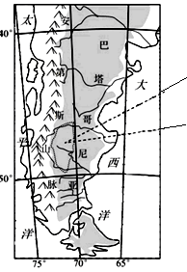

3．推测石化森林形成前该地的环境特征是
A．地势高耸，冰川发育
B．板块张裂，岩浆喷发
C．气候干燥，沙漠广布
D．温暖湿润，森林茂密
4．石化森林形成的地质过程是
A．堆积——抬升——侵蚀
石化森林形成的一般过程是：古代生长的森林受火山爆发影响，被火山灰掩埋，可溶性矿物质渗入树体，最终将树木变成了化石。当这些化石出露地表即形成石化森林。该地区的石化森林形成于6000万年前。
B．下沉——堆积——侵蚀
C．抬升——侵蚀——堆积
D．下沉——侵蚀——抬升
下图为四川贡嘎山东坡甲、乙、丙、丁四地（由低到高）不同自然带某月总生物量及其乔木、灌木及草本所占比例构成示意图，读图完成5—6题。
5．图中丙自然带最有可能是
A．常绿阔叶林带
B．落叶阔叶林带
C．针叶林带
D．灌木林带
6．造成甲自然带生物量低于乙的主要
原因是
A．热量少 B．光照弱
C．降水少 D．土层薄

读2019年11月30日14时亚洲部分地区近地面天气形势图，完成7-8题。
7．图中北京此时的风向是
A．东北风
B．西北风
C．西南风
D．南风
8．下列对各地天气特征叙述正确的是
A．内蒙东部风雨交加
B．江苏大部风力强劲
C．四川全境和风细雨
D．印度北部风和日丽
读印度洋部分海域表层水温分布图，完成9-10题。
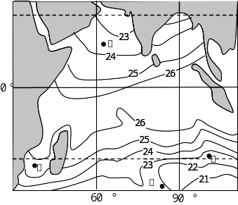
9．图中四处表层洋流的流动方向分别是
A．甲处向低纬度流动
B．乙处向西南方向流动
C．丙处自东向西流动
D．丁处自北向南流动
10．图中丁处洋流
A．为寒暖流交汇处
B．使沿岸增温减湿
C．附近形成大渔场
D．使南行船只顺风顺水
2019年南京市茶叶生产受灾严重。经调查了解，成龄茶园丘陵向阳岗坡地受灾严重，幼龄茶园成片萎凋和枯死。下图为南京2019年1-10月逐月降水量分布和距平百分率。读图完成11-12题。
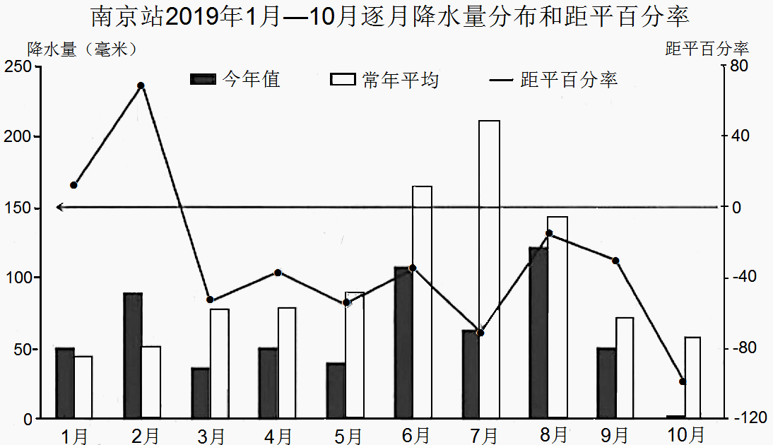
11．今年南京茶园受灾严重，最可能遭受
的自然灾害是
A．寒潮 B．台风
C．洪涝 D．旱灾
12．茶园向阳坡地受灾严重的主要原因是
A．降水强度大 B．蒸发旺盛
C．降温幅度大 D．土壤渍水
据2019年4月29日国家统计局发布2018年农民工监测调查报告统计，2018年中国农民工总量为2.88亿，农民工增速放缓。读农民工增速变化图，完成13-14题。
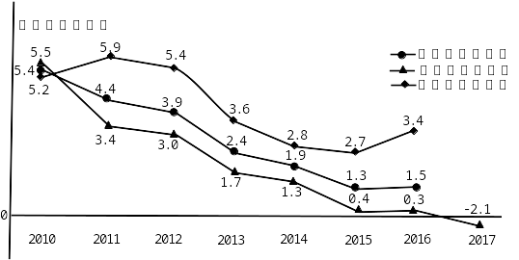
13．图中反映出农民工
A．总量持续下降 B．2016年本地农民工增速达最大值
C．2016年外出农民工数量达最大值 D．本地农民工数量大于农民工总量
14．自2015年起，本地农民工增速上升的原因是
A．沿海地区劳动力成本上升，就业机会多
B．本地经济发展，就业机会增加
C．农业现代化发展需要大量劳动力
D．农村人口增长放缓，劳动力短缺
宁夏中部气候干旱，人们在耕作土壤表层铺设厚10—15厘米的砂石覆盖层，发展农作物种植，这就是砂田。左图为4月末种植前砂田、裸田不同深度土壤含水量随深度变化图，右图为砂田景观。读图完成15-16题。
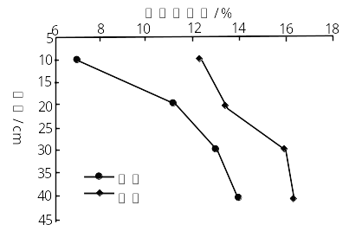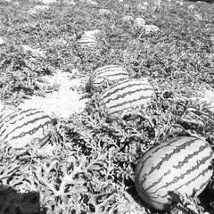
15．相对于裸田，砂田的特点是
A．耕作层含水量减少 B．土壤表面温度较低
C．有效抑制土壤次生盐碱化 D．表层风力有所加大
16．砂田发展水果种植业的优势有
A．土壤肥沃 B．昼夜温差大
C．灌溉成本高 D．耕作便捷
随着网络信息技术和快递业的发展，人们的传统购物方式在悄然发生变化，从送货上门，到网点自提，再到自提柜进行智能自提。自提柜已被政府纳入各级规划与社区服务基础设施之中。读下图完成17-18题。
17．自提柜取货与网店自取相比，其显著优点是
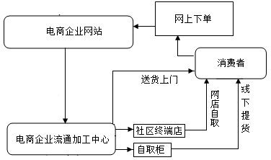
A．送达速度更快
B．派件体积质量限制小
C．全天候服务
D．基础设施投入更少
18．在国外，自提柜布局在停车场、加油站、
地铁站等交通节点的主要影响因素是
A．交通通达度
B．人口密度
C．技术水平
D．地租价格
(二)双项选择题：本大题共8小题，每小题3分，共计24分。在每小题给出的四个选项中，有两项是符合题目要求的。每小题选两项且选对者得3分，选错、少选或不选均不得分。
2018年党中央、国务院发布的《中共中央国务院关于实施乡村振兴战略的意见》，为我国实施新农村建设提供了理论与技术支撑，下图为乡村地域功能与乡村振兴战略目标链接体系示意图，读图完成19-20题。
19．城乡转型发展进程中，传统二元城乡关系体系下，乡村地区持续衰落，“乡村病”问题突出。下列属于“乡村病”的是
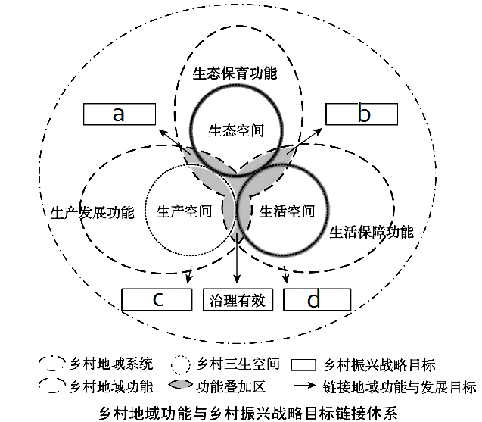
A．生产要素地域特色化
B．劳动人口明显老弱化
C．农村住宅日益空废化
D．大气环境严重污染化
20．乡村振兴战略明确提出了“产业兴旺、生态宜居、乡风文明、治理有效和生活富裕”的总体目标。下列目标对应的是
A．a—产业兴旺
B．b—生态宜居
C．c—乡风文明
D．d—生活富裕
2019年5月6日，粤港澳大湾区又一超级工程珠江三角洲水资源调配工程全面开工建设。该工程自西向东穿越珠三角核心城市群地区时采用地下深埋盾构（地下暗挖隧洞的一种施工方法）方式，在地下40米至60米空间建造。读图完成21-22题。
21．与传统沟渠输水相比，深埋盾构方式的主要优点有
A．避免占用大量土地资源
B．减少工程量，降低成本
C．减少对珠江航运的干扰
D．预留浅层地下空间
22．关于珠江三角洲水资源调配工程
带来的影响，叙述正确的是
A．使西江入海口咸潮加剧
B．缓解中山等地用水紧张
C．合理优化水资源空间分布
D．导致深圳地下水位上升
中国实现了由工业化初期向工业化中后期的历史性跨越，工业基地作为工业化的主要载体，规模不断壮大，结构不断调整。不同阶段的工业结构和主导因素具有明显的差异。读中国工业基地形成与演化模式图，完成23-24题。
23．中国工业基地发展叙述正确的是
A．小型工业基地依靠高素质劳动力支撑
B．中型工业基地依赖于大量的自然资源
C．大型工业基地发展需要大量资本注入
D．技术投入是工业跨越发展的重要因素
24．下列措施有利于中国工业基地向大型化演变的是
A．取消人口落户限制 B．促进产业升级转型
C．扩大第二产业比重 D．提高经济全球化水平
耦合度是用来分析系统中各个要素之间相互作用的影响程度，良好的协调关系是这些要素之间平稳可持续的基础。当各子系统之间相互配合很恰当、各自互为正向影响关系，为良性耦合。环塔里木盆地经济圈（塔圈）是多民族聚居的地区，集贫困和生态脆弱于一体。读2017年塔圈不同地区生态经济耦合度分布图。完成25-26题。
25．影响塔圈不同地区生态经济耦合度的决定性因素是
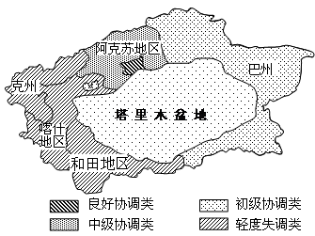
A．水资源数量
B．矿产资源
C．耕地质量
D．城市化水平
26．有利于提高塔圈生态经济耦合度的措施有
A．扩大垦殖面积，发展粮食生产
B．加强技术人才交流，发展教育
C．扶持地方农产品，拓展市场
D．控制经济增长，提高水资源利用率
二、综合题：本大题共5小题，共计60分。
27．阅读材料，回答下列问题。（12分）
材料一：奥林匹克国家公园位于美国华盛顿州西北部的奥林匹克半岛，奥林匹克山
（2428米）雄踞其中，该公园以温带雨林为特色。
材料二：艾尔瓦河发源于奥林匹克山，干流长约72公里，经安吉利斯港入海。该河是三文鱼、虹鳟等洄游鱼类重要的洄游通道和栖息地。1913年和1927年分别在该河的中下游建设了两座大坝。上世纪八十年代开始，美国社会对大坝的利弊进行了激烈的争论，最终大坝于2014年彻底拆除。
材料三：艾尔瓦河位置图及西侧森林公园某地气候统计图。

（1）简述奥林匹克半岛地形地势的基本特征。（2分）
（2）简述艾尔瓦河作为鱼类洄游通道，其水文特征对鱼类洄游有何影响？（3分）
（3）分析奥林匹克公园内温带雨林形成的原因。（3分）
（4）1913年和1927年，人们在此河筑坝的理由有哪些？为什么又要将大坝拆除？（4分）
28．阅读材料，回答下列问题。（12分）
材料一：2019年7月5日，经第43届世界遗产大会审议，黄(渤)海候鸟栖息地成为中国第一个海洋世界自然遗产。该栖息地是以南黄海辐射沙洲群（沙洲、沙脊、沙槽）为特色的巨型沉积地貌，这里渔业和水产资源丰富，是大量迁徙候鸟的停歇、换羽和越冬地。
材料二：东亚-澳大利亚候鸟迁徙路线图和黄海辐射沙洲示意图。
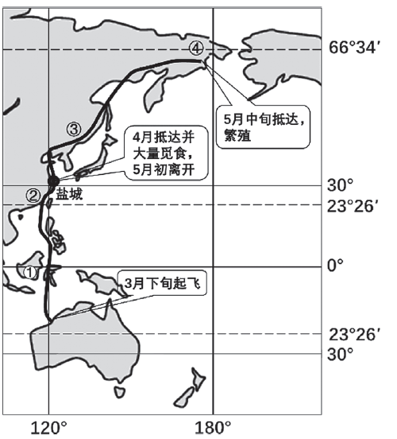
（1）结合材料，分析南黄海辐射沙洲群成为候鸟迁徙栖息地的有利自然条件。（3分）
（2）近年来，南通如东洋口港建设发展迅速，分析该地建港的不利条件。（3分）
（3）江苏沿海滩涂是我国重要的风电场分布区，试分析该地开发风电的有利条件。（3分）
（4）为更好地保护黄渤海湿地生态环境，可采取哪些措施？（3分）
29．阅读材料，完成下列问题（12分）
材料一：我国提出的共建“一带一路”倡议与埃及的“苏伊士运河走廊开发”战略高度契合，中埃泰达苏伊士经贸合作区是两国合作的成功例证。
材料二：埃及地理位置图及中埃泰达苏伊士经贸合作区位置示意图 。
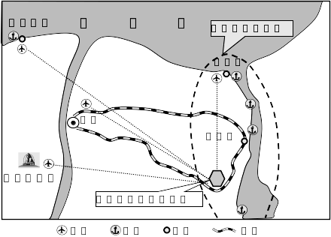
（1）制约中埃泰达苏伊士经贸合作区发展的主要自然条件是 ▲ ，可采取的针对措施有哪些?（3分）
（2）为发挥当地及周边资源和区位优势，该工业区宜发展 ▲ 、 ▲ 等工业部门。分析其布局的区位优势条件。（5分）
（3）简述泰达经贸合作区的建设对中国和埃及的积极意义。（4分）
30．阅读材料，回答下列问题。（12分）
材料一：新能源汽车采用非常规燃料作为动力来源。2019年1月7日，落户上海临港产业区的美国特斯拉是一家电动车及能源公司，产销电动车、太阳能板及储能设备。
材料二：特拉斯上海临港产业区位置图及新能源汽车产业网络图

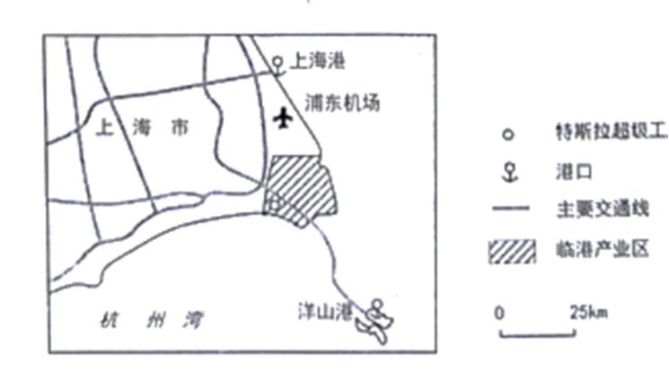
（1）简述上海临港产业区吸引美国特拉斯公司落户的区位优势。（4分）
（2）影响新能源汽车发展的主要因素有哪些？（3分）
（3）深圳比亚迪是我国新能源汽车的领跑者，在特斯拉入驻中国后，两企业之间如何开展合作？（2分）
（4）从可持续发展角度，简述新能源汽车推广普及的意义。（3分）
31．某校地理探究性学习小组，为开展“俄罗斯的玉米分布区”课题的探究活动，收集了以下图文资料：
资料一：玉米是禾本科一年生草本植物，原产于中美洲和南美洲，是世界上重要的粮食作物，在热带和温带地区广泛种植。玉米具有较强的耐旱性、耐寒性、耐贫瘠性，有极好的环境适应性。玉米喜温，其生长期的适宜温度分别是：发芽6-10℃，拔节15-27℃，开花25-26℃，灌浆20-24℃。玉米在苗期能耐短期-2~ -3℃的低温。
资料二：俄罗斯地形图、年气温分布图、气候分布图、人口分布图。
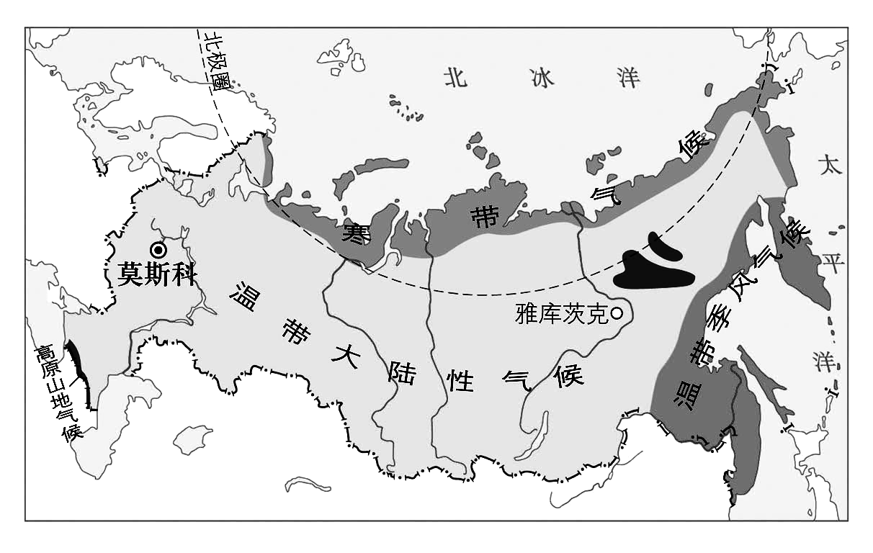
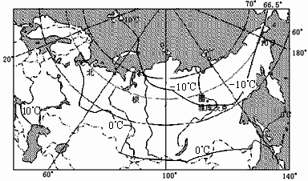
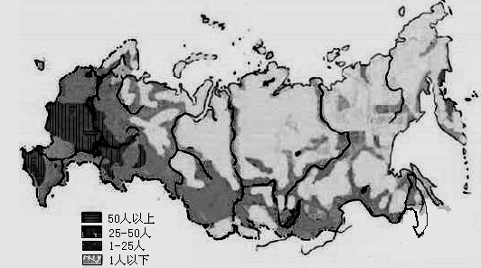
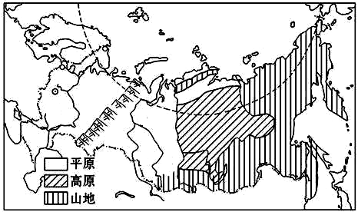

根据以上资料，依次探究下列问题。（12分）
（1）据图可知，俄罗斯年均温分布特点是 ▲ ，形成这种分布特点的主要原因是 ▲ 。（4分）
（2）造成同纬度俄罗斯东部沿海地区气候有别于中部地区的主要原因是 ▲ 。（2分）
（3）俄罗斯的人口因素对你探究的课题内容有何影响？ ▲ 。（2分）
（4）根据以上探究，推测俄罗斯玉米大致分布于该国的 ▲ （填方位），请陈述你的推测理由。 ▲ 。（4分）

